|  |  |  |
| --- | --- | --- |
|  | **Carátula para entrega de prácticas** | |
| Facultad de Ingeniería | | Laboratorio de docencia |

Laboratorios de computación

salas A y B

|  |  |
| --- | --- |
| *Profesor:* |  |
| *Asignatura:* |  |
| *Grupo:* |  |
| *No de Práctica(s):* |  |
| *Integrante(s):* |  |
| *No. de Equipo de cómputo empleado:* |  |
| *No. de Lista o Brigada:* |  |
| *Semestre:* |  |
| *Fecha de entrega:* |  |
| *Observaciones:* |  |
|  |  |

CALIFICACIÓN: __________

**Objetivo:**

El objetivo de esta práctica es descubrir todas las herramientas que tenemos en el internet, con más énfasis en el buscador más grande y famoso que existe actualmente, que es Google.

Gracias al descubrir sus herramientas, aprenderemos a usarlas y así poder sacarle el mejor provecho a tan grande herramiento que es Google.

**Actividades:**

* Realizar una búsqueda específica con las herramientas de google.

**Introducción:**

Nuestra vida como estudiantes se basa en estar buscando fuentes para concretar lo aprendido en clases, pero estamos bombardeados de información y no siempre es la mejor o puede que nos tardemos mucho buscando la información correcta o que nos ayude mejor ya sea para tareas o para conocer aún más. Pero, ¿de alguna forma podemos facilitarnos estas búsquedas o ser más específicos? sí y en esta práctica se mostrarán muchos ejemplos de cómo se pueden usar este tipo de herramientas para nuestra vida diaria y para nuestra vida como estudiante y en un futuro como profesional.

Para esta práctica usaremos el buscador Google y una imagen.

**Desarrollo:**

Google es un buscador, pero a veces tenemos demasiada información o queremos buscar cosas en específico pero que no tengan ciertas cosas.

1. En ese caso podemos poner lo que queremos y también darle a entender a google lo que no queremos

. 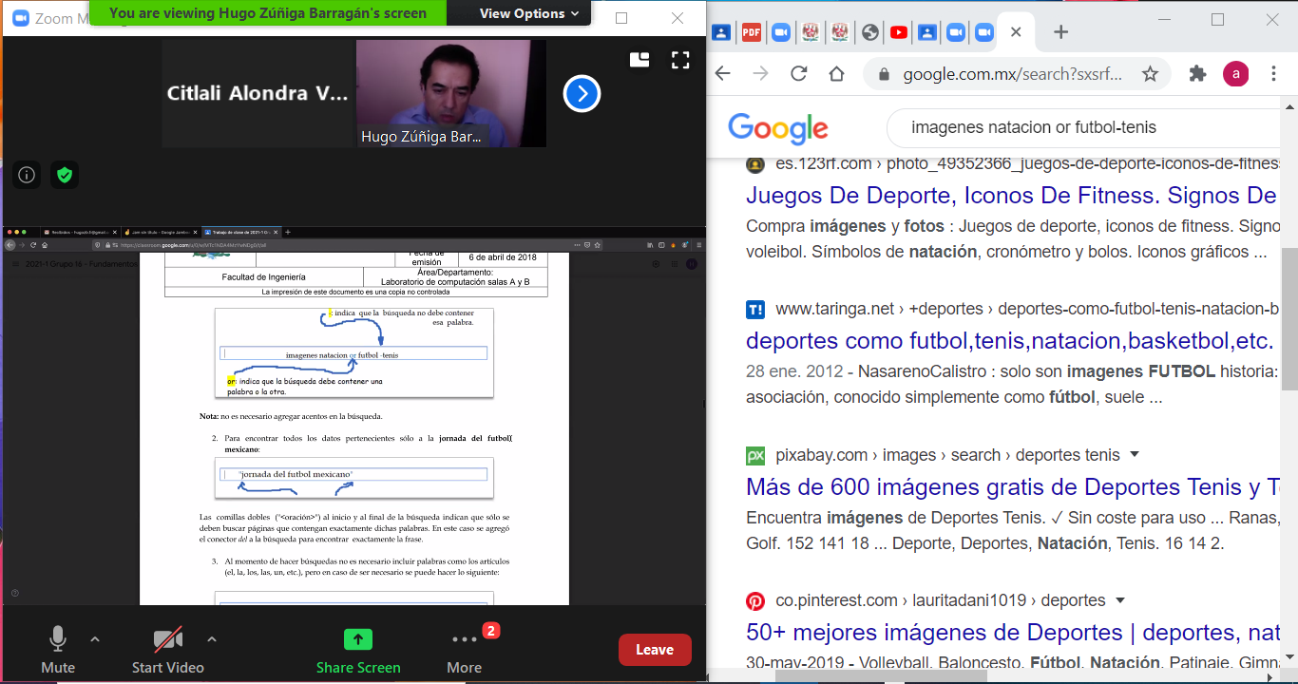

En este ejemplo buscamos imágenes de natación o fútbol pero le dijimos que no nos pusiera imágenes de tenis. con el *or* le damos a entender que es lo primero que pusimos o puede ser lo otro y con él menos *-* le damos a entender que cosas no queremos en nuestra búsqueda.

2. Al poner las comillas dobles al inicio y al final de la búsqueda le hace entender que sólo debe buscar en páginas que contengan exactamente lo que está entre comillas.

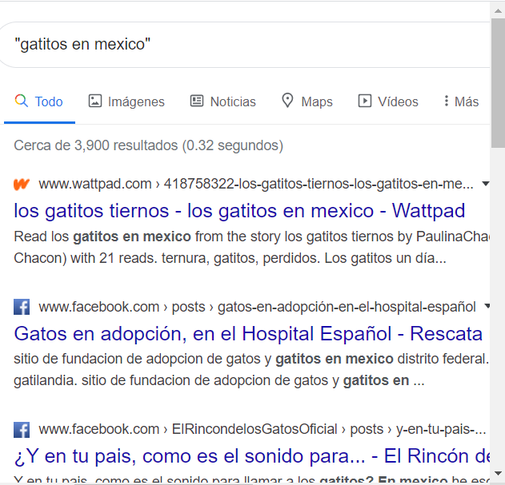

En este caso se buscó la palabra “gatitos en mexico” y nos salieron paginas donde salían, pero esto se puede usar en noticias, en lugares y más cosas.

3. Si ponemos una palabra y le agregamos el signo +nos saldrán todos los resultados que tengan esas dos palabras juntas.

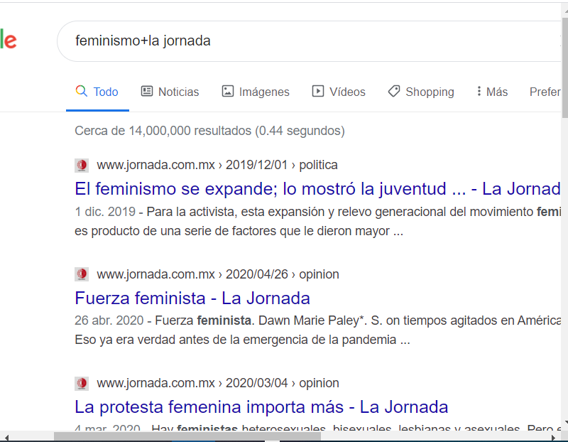

en este caso pusimos feminismo y el nombre de un periodico, gracias a eso nos salen solo noticias de ese periodico pero con este tema.

4. En el caso de que queramos definir una palabra, podemos escribir la palabra define y le agregaremos : y le ponemos la palabra que queremos definir.

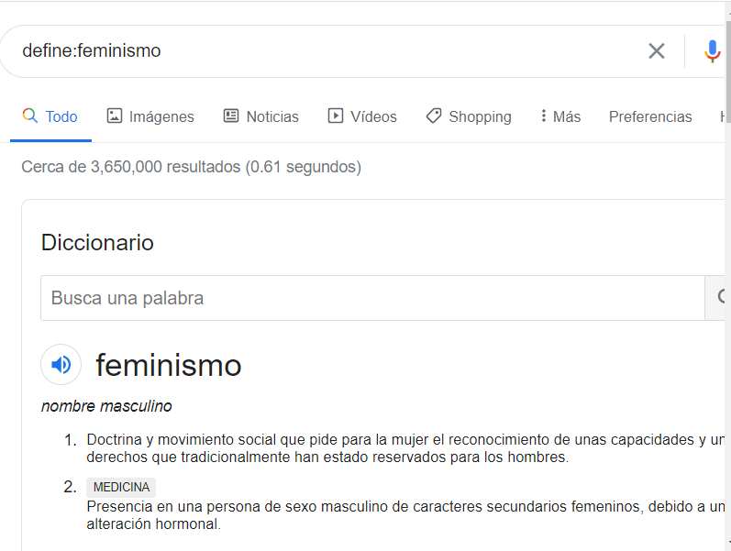

5. para buscar cosas con un título en específico, lo que podemos hacer el escribir la palabra *intitle* y poner el título en dobles comillas, así el buscador va a buscar títulos que tengas esas palabras en específico.

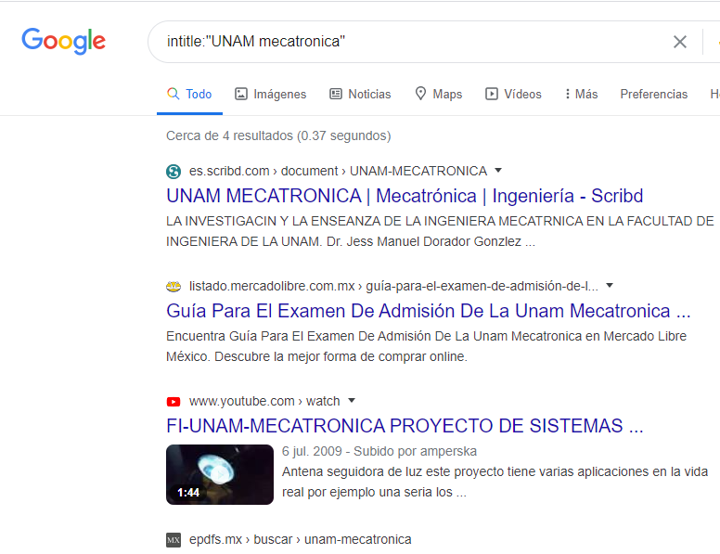

6. para reducir a paginas que solo tengan las palabras que tenemos entre comillas y aparte tengan en su texto otra palabra, se le agrega la palabra intext: y lo que queremos que contenga el texto

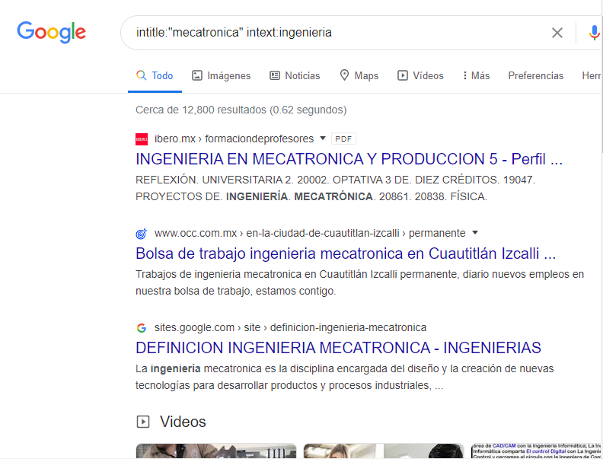

7. siguiendo con lo mismo, para buscar el tipo de archivo en específico, se escribe *filetype*: y el tipo de texto que queremos, en este ejemplo se muestra con PDF

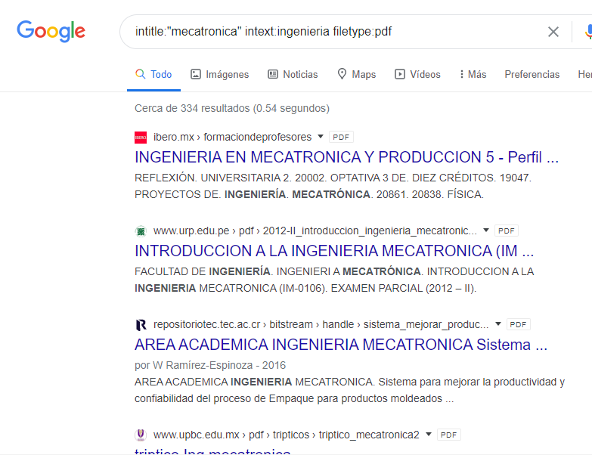

8. También algo que podemos escribir es una ecuación en el buscador y google nos da la opción de calculadora.

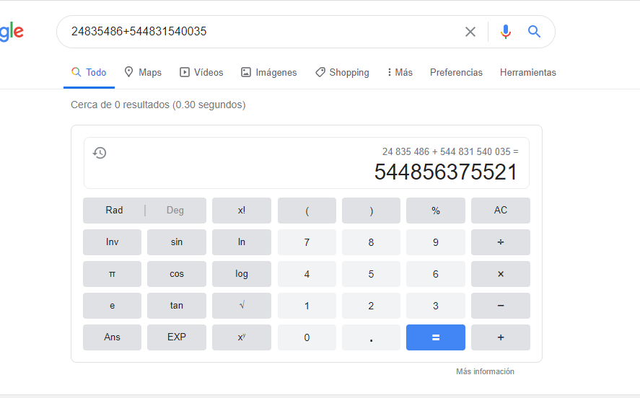

9. Existe también la opción de convertidor, ya sea de kilos a libras, de centigrados a farenheit, de metros a pies, etc.

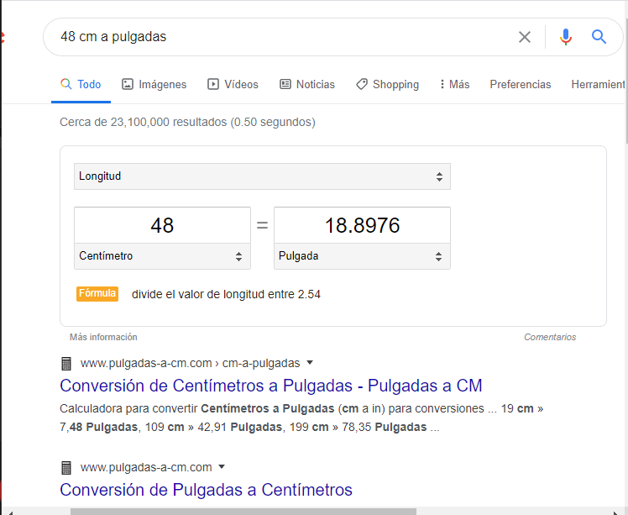

10. También podemos convertir el dinero a cualquier moneda, en este caso 17 pesos a rublos.

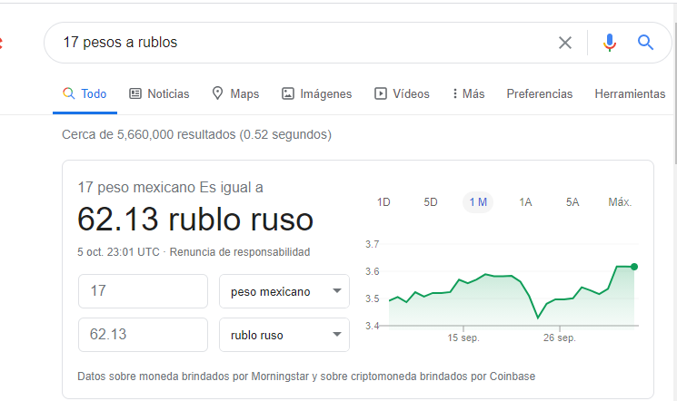

11. También tenemos un graficador en google, si ponemos una función en inglés, nos da la gráfica.

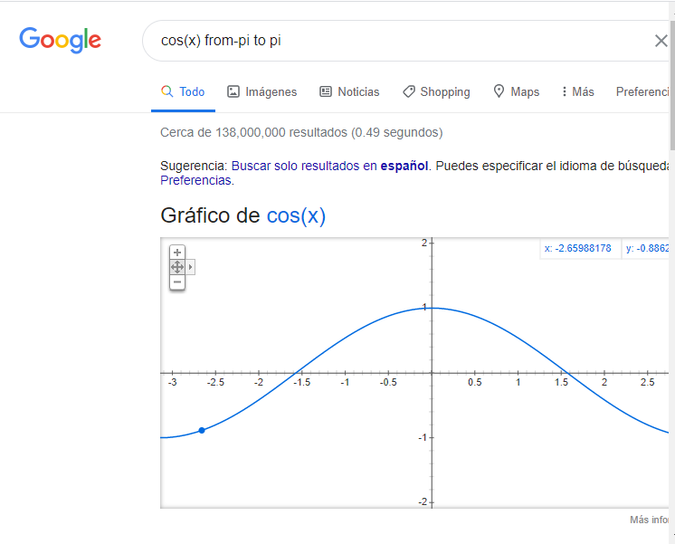

12. sí nos metemos a *google académico,* aparte de las cosas que nos salen al principio de en qué idioma y que años, podemos buscar autores en específico. En este caso escribimos la palabra *author*: y entre comillas dobles escribimos el autor.

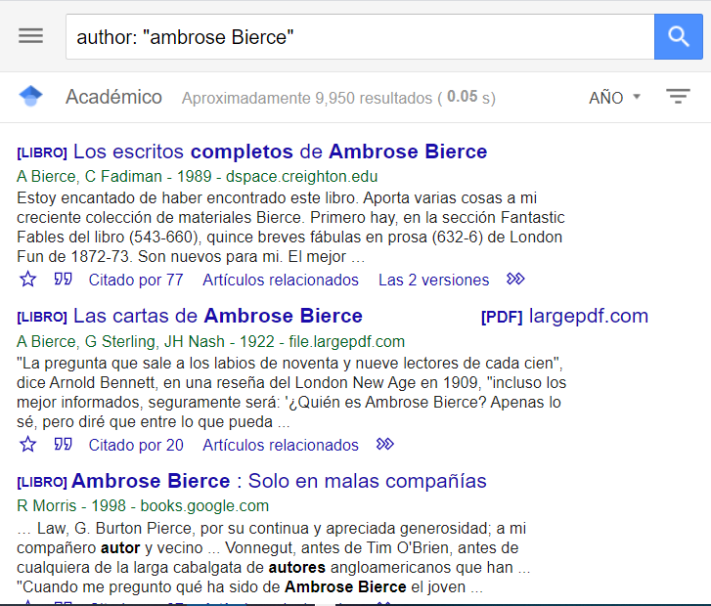

13. en este caso tenemos la opción buscar imagenes, para esto necesitamos una imagen y la ponemos en el buscador en la cámara y nos dará todas las imágenes relacionadas o que sean iguales.

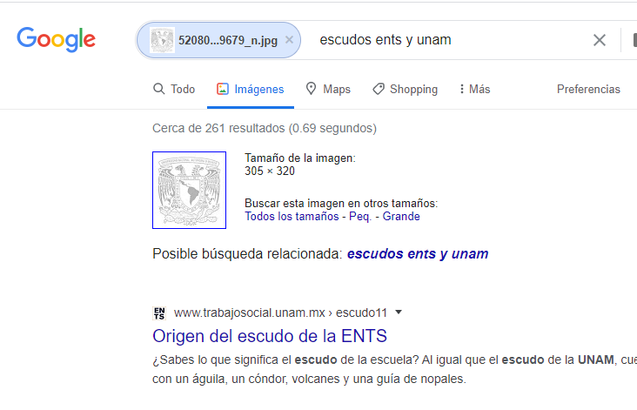

También tenemos el caso de la plataforma GitHub, en este caso necesitaremos dos fotos, una del logo de la facultad y otra de la unam.

1. para crear una cuenta lo primero es meternos a la página, lo podemos lograr escribiendo GitHub en google y meternos en el primer resultado que tengamos.

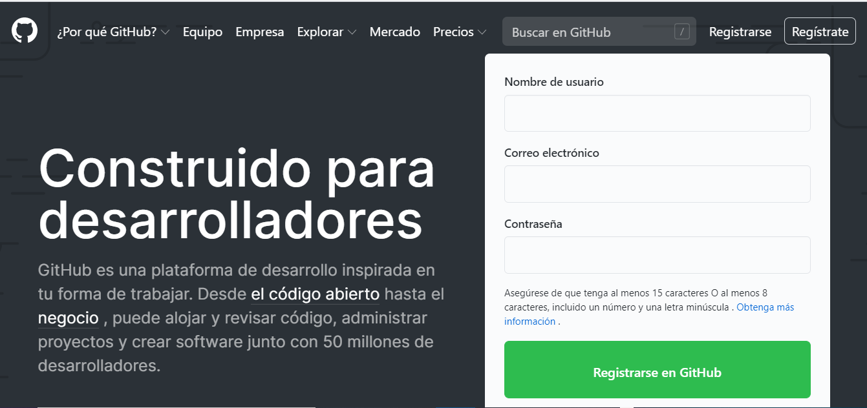

2. le daremos en registrarnos y de ahí pondremos nuestros datos para crear una cuenta.

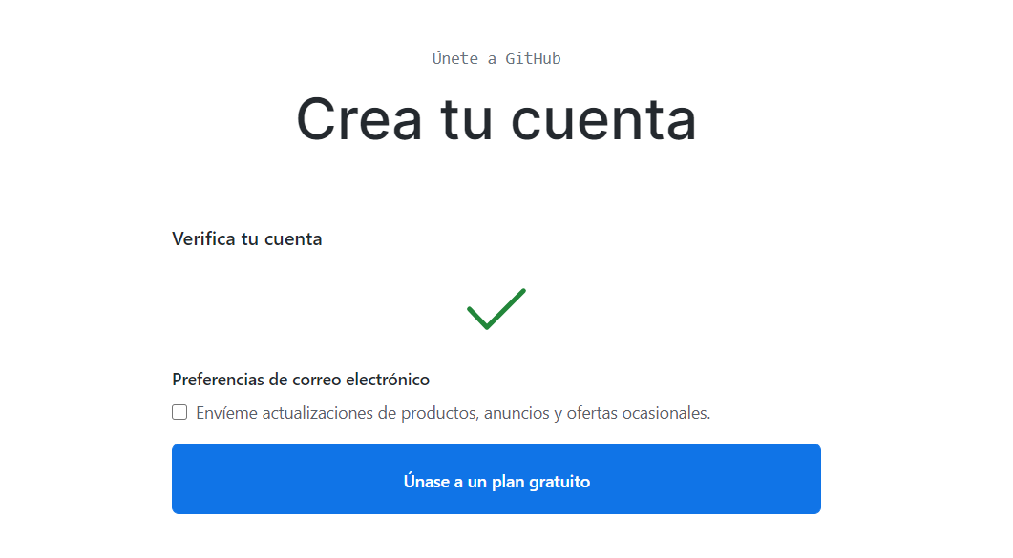

3. De ahí crearemos un repositorio

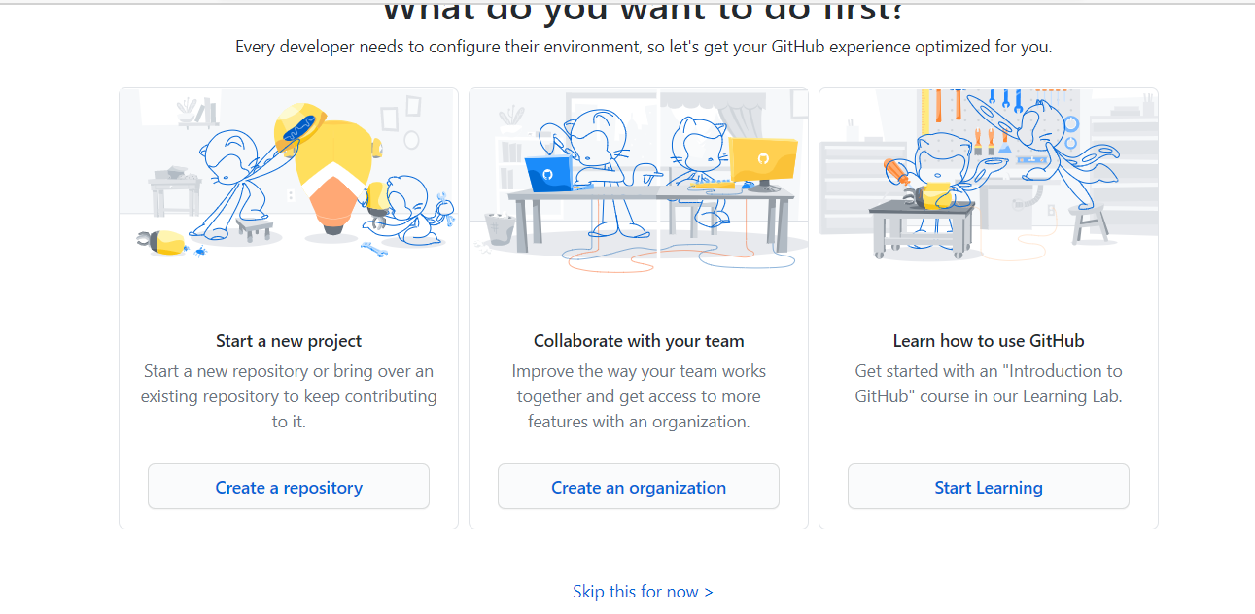

4.A nuestro repositorio de pondremos nombre y una descripción breve, al final lo guardaremos y le pondremos en Upload File

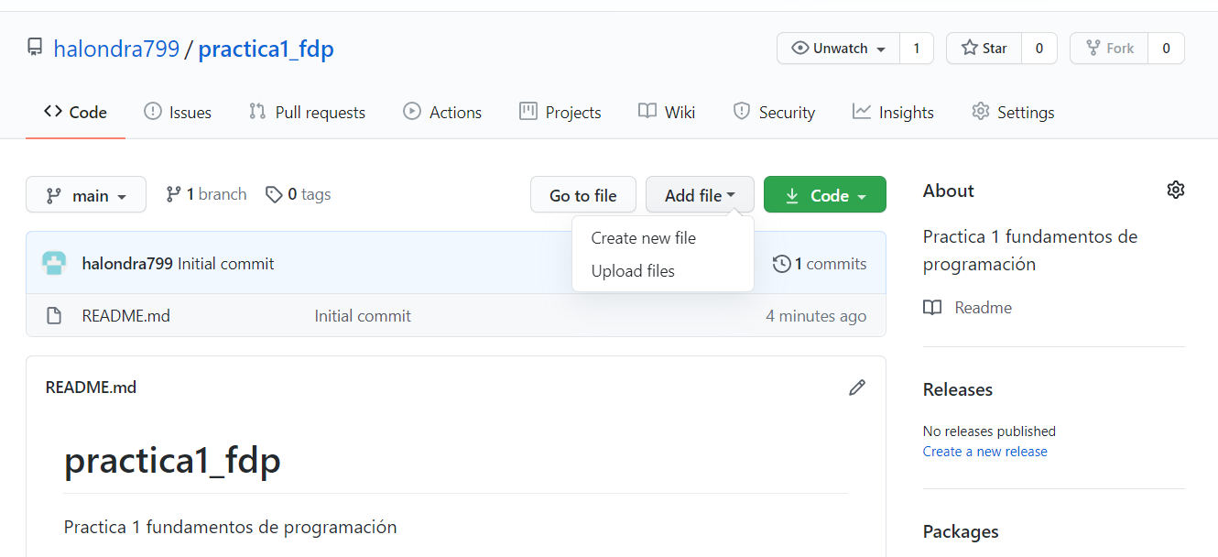

5. aquí es cuando le ponemos una breve descripción

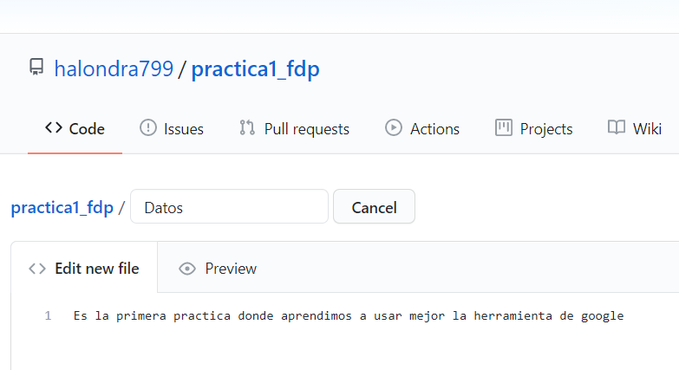

7. luego después le daremos click en *Edit new file* y lo guardaremos en Commit New File

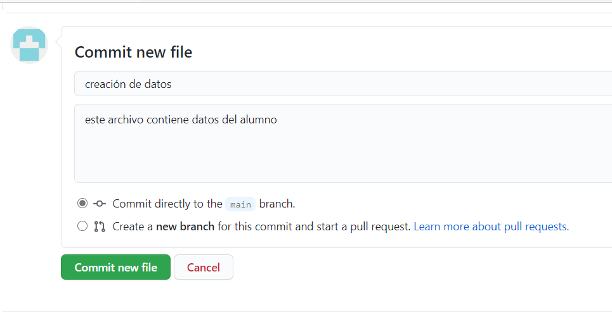

8. luego haremos lo mismo pero ahora pondremos nuestro número de cuenta.

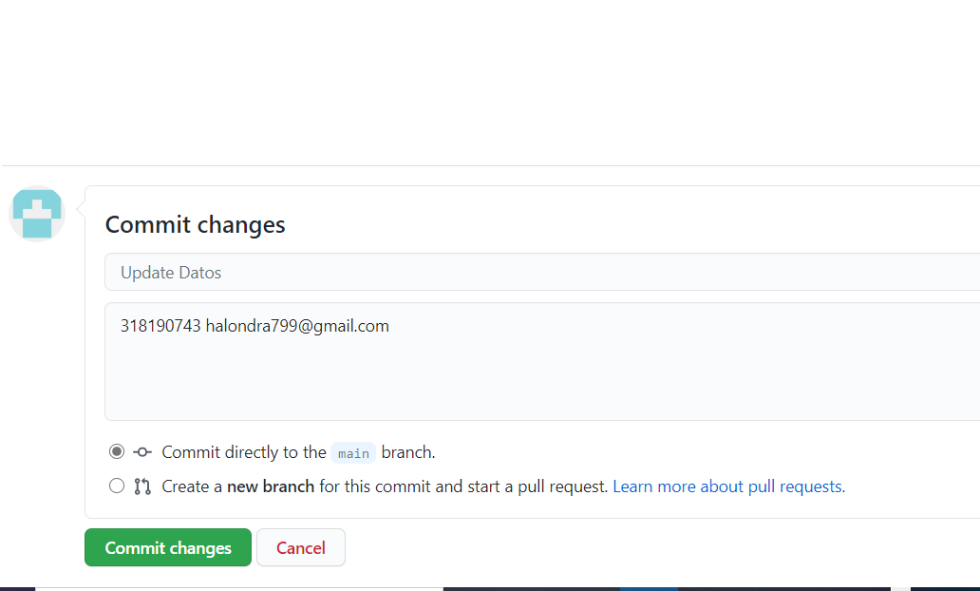

9. en Aff file vamos a ponerle la opción de agregar dos cosas, el escudo de la facultad y el de la unam.

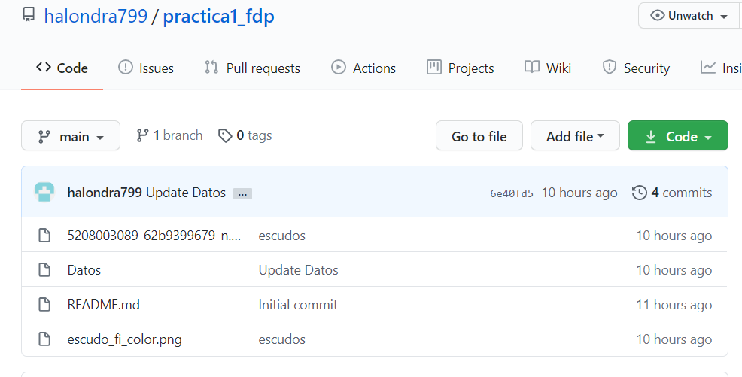

Conclusión:

Es curioso como estamos bombardeados de plataformas, páginas y buscadores y no sabemos usarlos, en esta práctica te das cuenta de muchas de las herramientas que existen en internet. Pensé que sabía algunas cosas sobre google, ya que era consciente de algunas como los convertidores de moneda o los de sistemas de unidades, la calculadora, lo de la foto, pero no de todas las demás y quedé sorprendida por conocer varias, siento que hará mi vida de estudiante un poco más sencilla.